ผลการปฏิบัติราชการประจำเดือน มกราคม 2567 สายงานสอบสวน
แผนการปฏิบัติ  ประจำเดือน มกราคม | กิจกรรม | ผลการดำเนินงาน
โครงการ “สร้างจิตสำนึกในการให้บริการ และจัดทำมาตรฐานการให้บริการแก่ประชาชน” | -จัดอบรมข้าราชการตำรวจ สร้างจิตสำนึก ในการให้ความสำคัญในการสร้างความเป็นธรรม/ไม่เลือกปฏิบัติในการให้บริการประชาชน เพื่อป้องกันการรับสินบนและแก้ปัญหาการทุจริต แก่ข้าราชการตำรวจฝ่ายสอบสวน สน.สุทธิสาร | - ข้าราชการตำรวจ ผู้เข้ารับการอบรมมีองค์ความรู้มีคุณธรรม จริยธรรม เพื่อป้องกันการทุจริตและการรับสินบน  - ข้าราชการตำรวจในสังกัด มีการพัฒนาความคิด จิตสำนึก ค่านิยม ทัศนคติและวัฒนธรรมองค์กรดีขึ้น  - ประชาชนผู้มาติดต่อราชการ/ผู้มารับบริการ ได้รับความสะดวกรวดเร็ว และเป็นธรรม  - จำนวนเรื่องร้องเรียนเกี่ยวกับการให้บริการประชาชน ลดลง  - หน่วยงานมีภาพลักษณ์ที่ดี ขึ้น เป็นที่ศรัทธาเชื่อมั่นของประชาชน

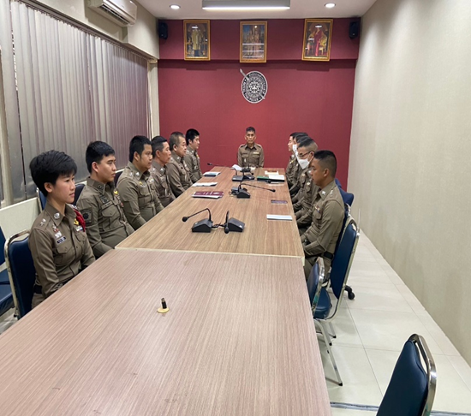
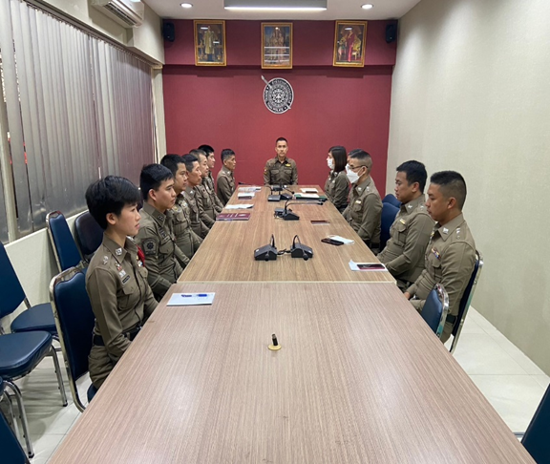
ภาพดำเนินงานตามโครงการ “สร้างจิตสำนึกในการให้บริการ และจัดทำมาตรฐานการให้บริการแก่ประชาชน”

